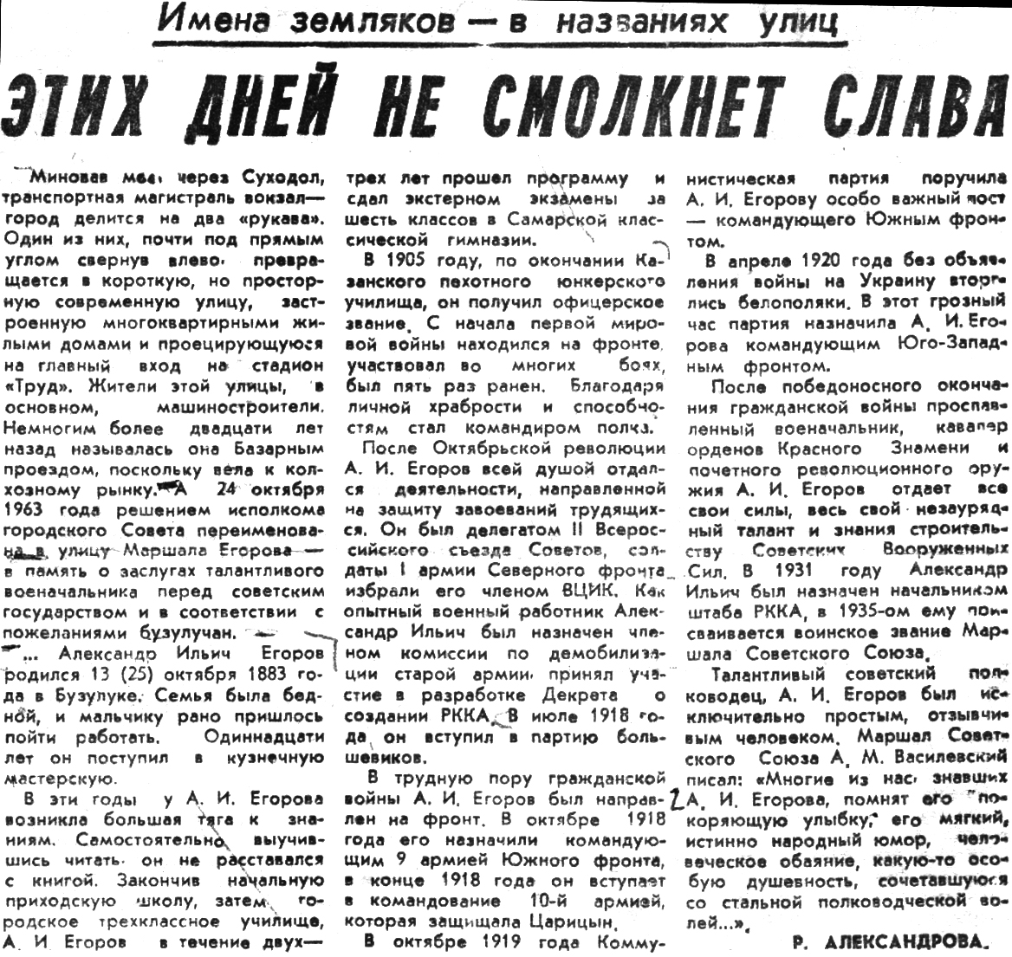

**Александрова Р. Этих дней не смолкнет слава / Р. Александрова // Под знаменем Ленина. – 1985. – 7 октября. – С. 3**